PENGEMBANGAN MEDIA GAME SCIENCE ADVENTURE BERBASIS ANDROID PADA MATA PELAJARAN IPA MATERI SIFAT-SIFAT CAHAYA KELAS IV SEKOLAH DASAR
Geanita Mega Oktavia
PGSD FIP UNESA geanitamegao@gmail.com
Mintohari
PGSD FIP UNESA mintohari@unesa.ac.id

Abstrak
Perkembangan IPTEK dalam dunia pendidikan sangat mempengaruhi kualitas pendidikan dan pembelajaran di Indonesia. Sehingga dalam dunia pendidikan memanfaatkan teknologi dan komunikasi sebagai inovasi media untuk menyampaikan pengetahuan yang dikemas secara menarik sehingga dapat meningkatkan hasil belajar untuk mencapai tujuan pembelajaran. Penelitian ini bertujun untuk mengembangkan game “Science Adventure” yang layak untuk meningkatkan hasil belajar. Media game “Science Adventure” dinyatakan layak apabila valid, praktis, dan efektis. Penelitian ini menggunakan model pengembangan 4D yang terdiri dari 4 tahap yaitu define (pendefinisian), design (perancangan), develop (pengembangan), dan disseminate (penyebaran). Dalam penelitian ini hanya melaksanakan sampai tahap pengembangan saja. Hasil penelitian ini bahwa media Game Science Adventure dinyatakan sangat valid dengan perolehan skor perserntase validasi media 84,44% dan skor persentase validasi materi 83,33%. Dari uji coba media Game Science Adventure dinyatakan sangat praktis dengan perolehan skor persentase respon oleh guru dan siswa yaitu 100% dan 93,33% Media Game Science Adventure dinyatakan sangat efektif dengan perolehan skor persentase ketuntasan belajar 90% dan peningkatan 0,48 dengan kategori sedang.
Kata Kunci: Pengembangan, Game Science Adventure, Sifat-sifat Cahaya.
Abstract
The development of science and technology in the world of education greatly affects the quality of education and learning in Indonesia. So that in the world of education utilizing technology and communication as media innovation to convey knowledge that is packaged attractively so that it can improve learning outcomes to achieve learning goals. This research aims to develop a suitable "Science Adventure" game to improve learning outcomes. The game media "Science Adventure" is deemed appropriate if it is valid, practical, and effective. This study uses a 4D development model which consists of 4 stages, namely define, design, develop, and disseminate. In this study only carried out until the development stage. The results of this study indicate that the Game Science Adventure media is very valid with the acquisition of a percentage score of 84.44% media validation and a percentage score of 83.33% for material validation. From the Game Science Adventure media trial it was stated very practical with the acquisition of a percentage score of responses by teachers and students, namely 100% and 93.33%. The Science Adventure Game Media was stated to be very effective with the acquisition of a 90% learning completeness percentage score and an increase of 0.48 in the moderate category.
Keywords: Development, Game Science Adventure, Properties of Light.

PENDAHULUAN
Perkembangan IPTEK dalam dunia pendidikan sangat mempengaruhi kualitas pendidikan dan pembelajaran di Indonesia. Dimana dalam dunia pendidikan memanfaatkan teknologi dan komunikasi sebagai inovasi media untuk menyampaikan pengetahuan yang dikemas secara menarik sehingga dapat meningkatkan hasil belajar untuk mencapai tujuan pembelajaran. Menurut Maro’ah, Siti & Jun Sujanti (2020:61) bahwa di Indonesia dalam menghadapi sekolah diabad 21 harus membuat reformasi pada sekolah dengan menciptakan budaya memiliki kemampuan bekerja dengan informasi, mengubah informasi menjadi pengetahuan yang berguna, dan menggunakan pengetahuan tersebut untuk memecahkan suatu masalah, memperbanyak wacana, dan meningkatkan kualitas hidup bersama baik di internet maupun bertatap muka.
Pembelajaran IPA di SD menurut Sulistyorini (2007:8) Pembelajaran IPA di SD seharusnya harus melibatkan siswa agar aktif dengan memberi kesempatan kepada siswa untuk mencari, menemukan, menyimpulkan, mengkomunikasikan sendiri berbagai pengetahuan, nilai-nilai, dan pengalaman yang diterima. Pembelajaran IPA di SD seharusnya memanfaatkan media yang menerapkan IPTEK sebagai media pembelajaran dalam pembelajaran yang didalamnya terdapat pengetahuan untuk meningkatkan wawasan dan keterampilan siswa dalam kehidupan sehari-hari. Dengan begitu siswa mendapatkan pengalaman baru dalam belajar IPA dengan memanfaatkan IPTEK dengan baik maka siswa dapat menguasai pengetahuan dilingkungan yang bermanfaat bagi kehidupan serta meningkatkan kualitas dalam kehidupan.
Perlunya media pembelajaran IPA di SD dengan kriteria yang tepat menurut Jalinus & Ambiyar (2016:18-20) yang dapat di singkat menjadi kata ACTION yaitu 1)Access/Akses yaitu kemudahan dalam mendapatkan akses 2)Cost/Biaya yaitu tidak membutuhkan biaya yang mahal, 3)Tecnology/Teknologi yaitu tersedianya teknologi seperti hp andoid, 4)Interaktivity/Interaktif yaitu memunculkan dua arah, 5)Organization/Organisasi yaitu persetujuan dari guru atau orangtua, dan 6)Novelty kebaruan media yang lebih baik dan menarik perhatian. Dari pendapat tersebut bisa disimpulkan bahwa perlunya media pembelajaran yang baik seharusnya memanfaatkan perkembangan IPTEK yang mudah diakses dengan biaya yang terjangkau sehingga akses mudah didapat siapapun, dimanapun, dan kapanpun. Media pembelajaran yang baik adalah media yang interaktif yang memunculkan komunikasi dua arah sehingga dapat meningkatkan kemampuan dan pengetahuan pada siswa. Media pembelajaran seharusnya juga harus mendapat dukungan dari guru maupun orangtua yang tentunya dapat menarik perhatian siswa untuk meningkatkan kemauan belajar.
Peneliti melakukan wawancara terhadap guru kelas IV MIN 4 Nganjuk pada tanggal 3 Desember 2020 dan guru kelas IV SDN GADING 1 Surabaya pada tanggal 6 Februari 2021 yang memperoleh hasil bahwa guru menggunakan media powerpoint, video, lup, dll. Guru mengatakan ketika mengajar dengan mempraktekkanya agar siswa faham. Tetapi pada pembelajaran daring banyak sekali keterbatasan penyampaian materi seperti hanya bisa menjelaskan materi dengan singkat bahkan hanya mengerjakan tugas saja. Keterbatasan media menjadi kendala sehingga pembelajaran menjadi kurang maksimal. Ditambah lagi dengan kondisi saat ini dengan melaksanakan pembelajaran daring siswa hanya belajar melalui buku tema yang diberikan dan mendapatkan penjelasan dari guru secara singkat, koneksi terputus-putus, belajar melalui video dan bahkan hanya mengerjakan tugas saja. Dengan begitu siswa kurang dapat memahami materi karena hanya mendapatkan penjelasan saja tanpa ada praktek dikarenakan tidak bisa melaksanakan pembelajaran melalui tatap muka.
Dengan begitu diperlukan media untuk menunjang belajar siswa pada situasi saat ini yang melaksanakan pembelajaran daring masa pandemi covid 19 dan untuk mengikuti perkembangan IPTEK yang sangat pesat terutama di dunia pendidikan. Dilaksanakannya pembelajaran daring membuat siswa menjadi lebih banyak waktu dirumah sehingga media yang dibutuhkan melalui jarak jauh sehingga game bisa menjadi media yang cocok dan mudah diakses siswa. Menurut Wibawonto (2020:1) bahwa game secara khusus memiliki muatan pembelajaran didalamnya yang ditujukan untuk meningkatkan kemampuan pemain sehingga menghasilkan pengalaman baru sehingga materi yang disampaikan dapat diterima dengan mudah oleh pemain. Untuk meningkatkan minat belajar siswa dan hasil belajar terhadap mata pelajaran IPA di SD pada materi sifat-sifat cahaya, peneliti ingin mengembangkan media game interaktif berbasis android dengan judul “Pengembangan Media Game Science Adventure Berbasis Android Pada Mata Pelajaran Ipa Materi Sifat-Sifat Cahaya Kelas IV Sekolah Dasar”.
Banyak peneliti yang mengembangkan game science adventure atau game dengan genre petualangan pada pelajaran IPA tetapi belum ada game science adventure materi sifat-sifat cahaya untuk siswa kelas IV Sekolah Dasar. Dengan begitu peneliti mengembangkan media untuk materi sifat-sifat cahaya untuk kelas IV Sekolah Dasar dengan kemasan game adventure yang terdapat materi dan latihan soal untuk evaluasi setelah mempelajari materi dan memainkan game nya. Penelitian oleh J. Naimah, D. S. Winarni, Y. Widiyawati, 2019 yang mengembangkan game science adventure global warming dengan tampilan layaknya game monopoli dengan materi global warming yang mencapai nilai klasikal 100% dengan kriteria yang sangat baik. Dan penelitian yang dilakukan oleh SD Anggraini, A Lutfi, M. Budiyanto, 2015 yaitu game petualangan sains dengan materi perpindahan kalor yang terdapat 2 percobaan. Percobaan pertama pemberian materi pada beberapa backgorund yang berbeda dengan disertai materi, video, latihan soal, dan jawaban. Percobaan kedua yaitu menyelidiki perpindahan kalor secara radiasi dengan dilengkapi Lembar Kerja Siswa (LKS), pada penelitian ini kevalidan 91,11% yang layak digunakan untuk media pembelajaran dengan materi perpindahan kalor.

METODE
Penelitian ini termasuk jenis penelitian pengembangan dengan istilah lain disebut Research and Development (R&D). Menurut Sugiyono (2016:28) penelitian pengembangan adalah suatu metode yang digunakan dalam penelitian untuk memvalidasi dan mengambangkan suatu produk. Produk yang dikembangkan pada penelitian ini yaitu media Game “Science Adventure” berbasis android pada materi sifat-sifat cahaya kelas IV sekolah dasar. Produk akan diuji kelayakannya yang dilihat dari aspek kevalidan, kepraktisan, dan keefektifan media yang dikembangkan. Prosedur penelitian ini berdasarkan pada metode Research and Development menggunakan model 4D yang terdiri dari 4 tahap yaitu define (pendefinisian), design (perancangan), develop (pengembangan), dan disseminate (penyebaran). Dalam penelitian ini hanya melaksanakan sampai tahap pengembangan saja.
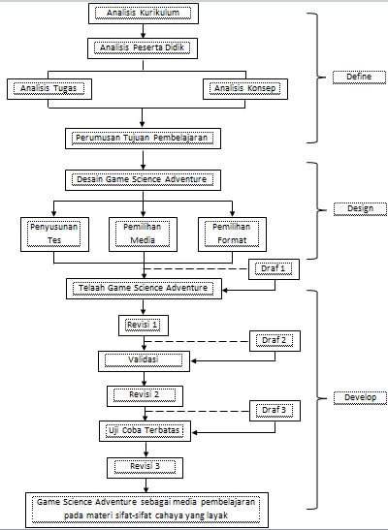
Gambar 1 Prosedur Pengembangan Model 4D
(Sumber: Adaptasi dari Thiagarajan dkk., 1974: 6-9)
- Tahap Define (Pendefinisian)
Pada tahap define (pendefinisian) digunakan untuk menentukan dan mendefinisikan keperluan pada proses pembelajaran dengan mengumpulkan berbagai informasi yang terkait dengan produk yang akan dikembangkan. Pada tahap ini terdiri dari 5 langkah yaitu:
Analisis Kurikulum
Tabel 1. Analisis kurikulum
Kompetensi Inti (KI) | Kompetensi Dasar (KD) | Indikator Pencapaian Kompetensi
3. Memahami pengetahuan faktual dan konseptual dengan cara mengamati, menanya dan mencoba berdasarakan rasa ingin tentang dirinya, makhluk ciptaan Tuhan dan kegiatannya, dan benda-benda yang dijumpai di rumah, di sekolah dan tempat bermain. | 3.7 Menerapkan sifat-sifat cahaya dan keterkaitannya  dengan indera penglihatan. | - Mengidentifikasi macam-macam sifat cahaya.  - Menganalisis perbedaan macam-macam sifat cahaya.  - Menyimpulkan perbedaan macam-macam sifat cahaya beserta contohnya dalam kehidupan sehari-hari.  - Menerapkan sifat-sifat cahaya dalam kehidupan sehari-hari dan keterkaitannya dengan indera penglihatan.
4. Menyajikan pengatahuan faktual dan konseptual dalam bahasa yang jelas, sistematis, logis dan kritis, dalam karya yang estetis, dalam gerakan yang mencerminkan anak sehat, dan dalam tindakan yang mencerminkan perilaku anak bermain dan berakhlak mulia. | 4.7 Melaporkan hasil percobaan yang memanfaatkan sifat-sifat cahaya dalam bentuk tulisan. | 4.7.1 Mempresentasikan hasil percobaan yang memanfaatkan sifat-sifat cahaya dalam bentuk tulisan.

Analisis Peserta Didik
Pada tahap analisa peserta didik bertujuan untuk mengetahui kondisi, pengetahuan, dan karakteristik yang meliputi kemampuan akademik, usia, dan motivasi terhadap mata pelajaran. Subjek pada penelitian ini yaitu peserta didik MIN 4 NGANJUK dengan jumlah 10 siswa.
Analisis Konsep
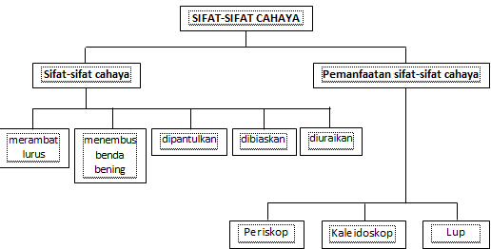
Gambar 2 Peta Konsep Materi Sifat-Sifat Cahaya

Analisis Tugas
Pada tahap analisis tugas berguna untuk mengidentifikasi tugass utama yang akan dilaksanakan oleh peserta didik berdasarkan indikator pencapaian kompetensi dari kompeteni dasar(KD) terkait dengan materi yang dikembangkan melalui media game science adventure.
Tabel 2. Analisis tugas
Kompetensi Dasar (KD) | Indikator Pencapaian Kompetensi | Tugas dalam media Science Adventure
3.7 Menerapkan sifat-sifat cahaya dan keterkaitannya  dengan indera penglihatan. | 3.7.1 Mengidentifikasi macam-macam sifat cahaya | Mengidentifikasi macam-macam sifat cahaya pada materi yang di tampilkan sebelum bermain game pada media game science adventure
 | 3.7.2 Menganalisis perbedaan macam-macam sifat cahaya | Menganalisis perbedaan macam-macam sifat cahaya pada materi yang di tampilkan sebelum bermain game dan sesudah bermain game pada media game science adventure
 | 3.7.3 Menyimpulkan perbedaan macam-macam sifat cahaya beserta contohnya dalam kehidupan sehari-hari | Menyimpulkan perbedaan macam-macam sifat cahaya beserta contohnya dalam kehidupan sehari-hari pada materi yang di tampilkan sebelum bermain game dan sesudah bermain game pada media game science adventure
 | 3.7.4 Menerapkan sifat-sifat cahaya dalam kehidupan sehari-hari dan keterkaitannya dengan indera penglihatan | Menerapkan sifat-sifat cahaya dalam kehidupan sehari-hari dan keterkaitannya dengan indera penglihatan saat bermain game pada media game science adventure
4.7 Melaporkan hasil percobaan yang memanfaatkan sifat-sifat cahaya dalam bentuk tulisan. | 4.7.1 Mempresentasikan hasil percobaan yang memanfaatkan sifat-sifat cahaya dalam bentuk tulisan. | Mempresentasikan hasil percobaan yang memanfaatkan sifat-sifat cahaya dalam bentuk tulisan setalah mempelajari materi, memainkan game, dan mengerjakan latihan soal pada media game science adventure.

Perumusan Tujuan Pembelajaran
Pada tahap perumusan tujuan pembelajaran berguna untuk menentukan indikator pencapaian pembelajaran berdasarkan atas analisis materi dan analisis kurikulum. Dengan menuliskan tujuan pembelajaran, peneliti dapat mengetahui kajian apa saja yang akan ditampilkan pada media science adventure, menentukan kisi-kisi soal, dan menentukan seberapa besar tujuan pembelajaran yang tercapai.
Tujuan pembelajaran setelah memainkan media game science adventure :
    - Setelah memainkan game science adventure, peserta didik mampu mengidentifikasi macam-macam sifat cahaya dengan baik
    - Setelah memainkan game science adventure, peserta didik mampu menganalisis perbedaan macam-macam sifat cahaya
    - Setelah memainkan game science adventure, peserta didik mampu menyimpulkan perbedaan macam-macam sifat cahaya beserta contohnya dalam kehidupan sehari-hari
    - Setelah memainkan game science adventure, peserta didik mampu menerapkan sifat-sifat cahaya dalam kehidupan sehari-hari dan keterkaitannya dengan indera penglihatan
    - Setelah memainkan game science adventure, peserta didik mampu mempresentasikan hasil percobaan yang memanfaatkan sifat-sifat cahaya dalam bentuk tulisan.

- Tahap Design (Perencanaan)
Pada tahap design (perancangan) digunakan untuk merancang media science adventure yang dapat digunakan dalam pembelajaran IPA. Pada tahap ini terdiri dari 4 langkah yaitu:

Penyusunan Tes
Pada penyusunan standart tes bertujuan untuk mengatahui kemampuan awal peserta didik dan sebagai alat evaluasi yang berdasarkan penyusunan tujuan pembelajaran. Pada media game science adventure juga terdapat latihan soal pilihan ganda untuk mengetahui seberapa faham peserta didik dengan materi sifat-sifat cahaya.

Pemilihan Media
Pada pemilihan media mengembangkan media game science adventure berdasarkan kompetensi dasar, indikator pencapaian pembelajaran, dan analisis konsep. Genre pada media yang dikembangkan adalah adventure atau petualangan dengan materi sifat-sifat cahaya yang berbasis android.

Pemilihan Format
Pada pemilihan format bertujuan untuk menentukan jenis format pada game science adventure yaitu game berbasis android yang mudah dioperasikan oleh peserta didik menggunakan smartphone.

Penyusunan Game “Science Adventure”.
Pada penyusunan game science adventure materi sifat-sifat cahaya terdapat beberapa hal yang dilakukan, yaitu:
Pada awal tampilan game science adventure terdapat 3 menu yaitu materi, game, dan soal evaluasi. Pada menu materi terdapat penjelasan materi tentang sifat-sifat cahaya beserta contohnya. Pada menu game terdapat beberapa misi yang harus diselesaikan dengan memanfaatkan sifat-sifat cahaya. Pada menu soal evaluasi terdapat soal-soal untuk mengetahu seberapa faham pemain dengan materi sifat-sifat cahaya yang menggunakan media game science adventure. Pada soal evaluasi akan muncul skor sebagai alat ukur pemain atas pemahaman materi sifat-sifat cahaya.
Selanjutnya pemain akan mengerjakan beberapa misi, yaitu:
Misi pertama pemain mempersiapkan beberapa benda yang dibutuhkan untuk berpetualang pada ruangan gelap sehingga pemain harus menggunakan lilin untuk mencari beberapa benda yang dibutuhkan pada lemari kaca dengan memanfaatkan sifat cahaya dapat menembus benda bening.
Misi yang kedua pemain berjalan menuju goa yang gelap untuk mencari 3 berlian yang tersembunyi dengan menggunakan senter yang memanfaatkan sifat cahaya merambat lurus dan dapat dipantulkan jika mengenai berlian yang tersembunyi.
Misi ketiga pemain berjalan menuju hutan ditepi sungai untuk mencari ikan tetapi sebelum itu pemain harus mengukur kedalam sungai menggunakan tongkat ukur agar mengetahui kedalaman sungai dengan memanfaatkan sifat cahaya dapat dibiaskan. Pada misi ketiga pemain tidak boleh menangkap ikan beracun lebih dari 3 ikan agar mendapatkan tangkapan ikan yang banyak.
Misi keempat pemain menggeser awan yang menutupi matahari agar terjadi hujan dan muncul pelangi, tetapi ketika digeser pelangi yang muncul memiliki warna yang berantakan tidak sesuai urutan (merah,jingga,kuning,hijau,biru,nila,ungu) yang memanfaatkan sifat cahaya dapat diuraikan.
Misi kelima pemain mewarnai pelangi dengan urutan yang benar dengan menggunakan kotak warna pada ransel.
Misi keenam pemain berjalan menuju labirin untuk mencari 5 bunga matahri dan labirin sebagai jalan kembali kerumah dengan cepat. Dan misi pada game science adventure selesai.

- Tahap Develop (Pengembangan)
Pada tahap develop (pengembangan) digunakan untuk mengetahui kritik dan saran dari validator yang terdiri dari 3 langkah yaitu:

Telaah
Media game science adventure materi sifat-sifat cahaya dilakukan telaah untuk mendapatkan masukan oleh dosen pembimbing tanpa menggunkan lembar telaah.

Validasi Ahli
Pada validasi ahli produk media game science adventure yang dikembangkan akan dilakukan validasi oleh validator ahli materi dan ahli media. Validasi dilakukan untuk menilai kelayakan dari media game science adventure materi sifat-sifat cahaya yang akan diberikan kepada peserta didik. Kriteria validator yaitu berpendidikan minimal S2 dan berpengalaman pada bidangnya serta dapat memberikan kritik dan saran untuk media yang akan dikembangkan. Materi dan media game science adventure yang sudah divalidasi apabila mengalami revisi maka akan direvisi kembali untuk memperbaiki Draf 2 menjadi Draf 3, jika tidak ada revisi maka akan dilanjutkan pada uji coba produk terbatas.

Uji Coba Terbatas
Pada uji coba produk media Game Science Adventure dan materi sifat-sifat cahaya akan diberikan pada siswa MIN 4 Nganjuk dengan jumlah 10 siswa untuk pengambilan data sebagai media yang efektif dari nilai hasil belajar peserta didik dan media yang praktis dengan mengisi angket yang diberikan. Langkah terakhir yaitu melaksanakan revisi berdasarkan kritik dan saran yang diperoleh dari uji coba terbatas sehingga media game science adventure menjadi media yang layak digunakan.

Instrumen Pengumpulan Data
Instrumen pengumpulan data berguna sebagai alat bantu untuk memperolah data dalam penelitian media game science adventure, yaitu:

Lembar Validasi
Kevalidan media game sciencce adventure diperoleh dari validator ahli materi dan ahli media dengan melakukan validasi pada media Game ”Science Adventure”. Instrumen validasi menggunakan skala Likert dengan kriteria pada aspek penilaian yaitu 1= kurang, 2= cukup, 3= baik, dan 4=sangat baik (Sugiyono, 2016).

Lembar Angket Respon
Lembar angket respon berisi point-point tentang media Game “Science Adventure” yang akan diisi oleh peserta didik dan guru setelah menggunakan media game science adventure untuk mengetahui kepraktisan pada media Game “Science Adventure” materi sifat-sifat cahaya. Instrumen validasi menggunakan skala Likert dengan kriteria pada aspek penilaian yaitu 1= kurang, 2= cukup, 3= baik, dan 4=sangat baik (Sugiyono, 2016).

Lembar Tes
Lembar tes yang digunakan yaitu pretest dan posttest pada uji coba terbatas. Soal pada pretest dan posttest terdiri dari 20 soal pilihan ganda. Pretest berguna untuk mengetahui pengetahuan awal peserta didik sebelum menggunakan media Game “Science Adventure” materi sifat-sifat cahaya. Posttest berguna untuk mengatahui pengetahuan peserta didik setelah menggunakan media Game ”Science Adventure”. Ketuntasan hasil belajar siswa dapat diketahui melalui soal pretest dan posttest yang sudah divalidasi untuk mengetahui keefektifan media Game “Science Adventure”.

Teknik Analisis Data
Analisis Validitas
Analisis validitas diperoleh dari lembar validasi yang sudah diisi oleh validator ahli materi dan ahli media yang berguna untuk mengetahui kevalidan/kelayakan media game science adventure dengan menggunakan skala Likert. Hasil validasi materi dan media dapat diketahui perbandingan skor yang diperoleh dengan skor maksimal, yaitu:

(Sumber: Sudijono, 2007)
Keterangan:
P = nilai rata-rata
𝝨X = total skor jawaban validator
𝝨X_{i} = total skor maksimal
Hasil presentase validasi media kemudian dijadikan acuan untuk mengetahui kevalidan pada media game science adventure dengan kriteria kevalidan media. Media game science adventure dikatakan valid apabila hasil presentasi ≥61% (Riduwan, 2012).

Analisis Respon
Analisis respon diperoleh dari lembar angket yang diisi oleh guru dan siswa untuk mengetahui kepraktisan dari media game science adventure. Hasil kepraktisan dari media diketahui dengan membandingkan skor jawaban peserta didik dengan skor maksimal, yaitu:

(Sumber: Sudijono, 2007)
Keterangan:
P = nilai rata-rata
𝝨X = total skor jawaban siswa
𝝨X_{i} = total skor maksimal
Hasil presentase perolehan data dari peserta didik dijadikan acuan untuk mengetahui kepraktisan media Game “Science Adventure” dengan kriteria kepraktisan media. Media “Game Science Adventure” dikatakan praktis apabila hasil presentasi ≥61% (Riduwan, 2012).

Analisis Hasil Belajar
Analisis hasil belajar yang digunakan untuk mengetahui keefektifitasan media dengan menggunakan perbandingan nilai pretest dan posttest dengan ketuntasan nilai KKM ≥75. Media Game “Science Adventure” jika nilai pada posttest mengalami pengingkatan dari nilai pretest.

(Sumber: Sudijono,2007)
Keterangan:
P = nilai ketuntasan
𝝨X = total skor siswa yang tuntas
𝝨X_{i} = total sampel
Hasil presentase perolehan nilai pretest dan posttest data dari peserta didik dijadikan acuan untuk mengetahui keeefektifan media Game “Science Adventure” dengan kriteria keefektifan media. Media Game “Science Adventure” dikatakan efektif apabila hasil presentasi ≥61% (Riduwan, 2012).
Dari hasil pretest dan posttest peserta didik dianalisis untuk mengetahui peningkatan pemahaman pada peserta didik pada materi sifat-sifat cahaya dengan menggunakan media “Game Science Adventure” dengan mengguanakn rumus N-Gain, yaitu:
g=

(Sumber: Riduwan, 2012)
Keterangan:
g = skot N-Gain
T1 = skor pretest
T’1 = skor posttest
Tmaks = skor maksimal
Skor yang diperoleh kemudian dianalisis menggunakan tabel ketegori N-Gain. Media Game “Science Adventure” dikatakan efektif apabila hasil presentasi ≥61% dan nilai N-Gain >0,3 dengan kriteria sedang atau tinggi.

HASIL DAN PEMBAHASAN
Pada penelitian pengembangan ini termasuk jenis penelitian pengembangan dengan menggunakan model 4D yang terdiri dari 4 tahap yaitu, (1) define, (2) design, (3) develop, dan (4) desseminate. Tetapi hanya dilaksanakan sampai tahap Develop. Penelitian dilaksanakan di MIN 4 Nganjuk dengan uji coba terbatas 10 siswa dan guru kelas IV dengan menggunakan media Game Science Adventure materi sifat-sifat cahaya. Produk akan diuji kelayakannya yang dilihat dari aspek kevalidan, kepraktisan, dan keefektifan pada media Game Science Adventure materi sifat-sifat cahaya.
Tabel 3. Hasil pengembangan media
No | Desain Gambar | Keterangan
1. | 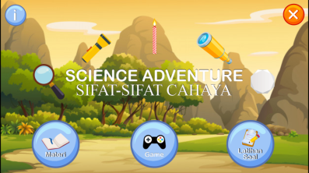 | Menu utama
2. | 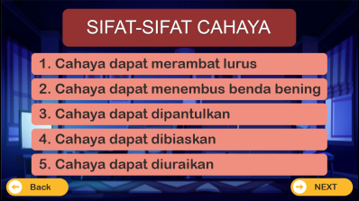 | Menu materi
3. | 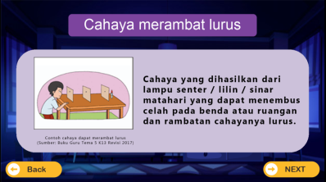 | Contoh materi
4. | 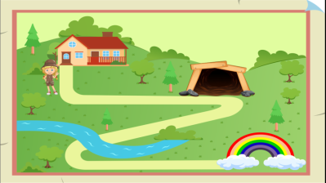 | Menu game
5. | 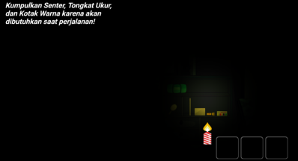 | Misi 1 didalam ruangan
6. | 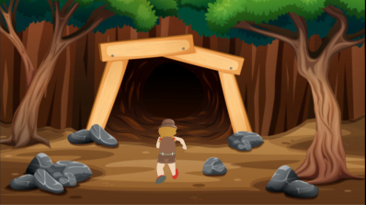 | Misi 2 didalam gua
 | 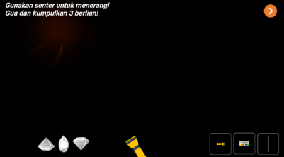
7. | 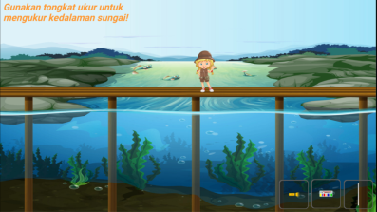 | Misi 3 disungai
8. | 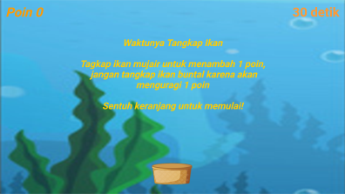
9. | 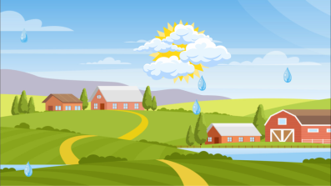 | Misi 4 di alam terbuka
 | 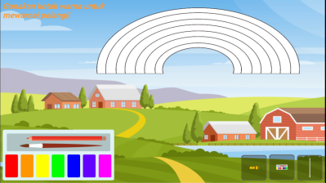
10. | 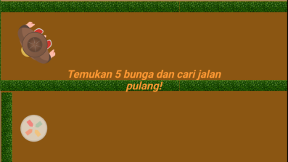 | Misi 5 dilabirin
11. | 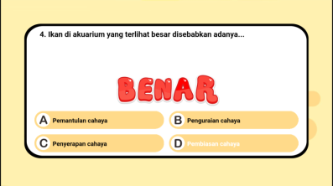 | Contoh latihan soal
 | 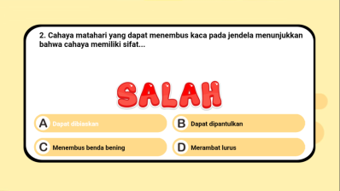
12. | 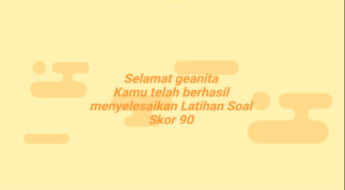 | Contoh perolehan skor latihan soal

Hasil validasi Media
Pada hasil validasi media terdapat validasi media dan validasi materi, media Game Science Adventure akan divalidasi oleh validator untuk mengetahui kevalidan pada media sebelum di uji cobakan kepada guru dan siswa untuk mengambil data. Berikut hasil validasi media dan validasi materi :
Tabel 4. Hasil Uji Kevalidan Media
No | Aspek Penilaian | Skor
Tampilan Desain
1. | Kemenarikan warna desain pada game | 4
2. | Kemenarikan intro pada game | 4
3. | Keterpaduan komposisi warna backgorund dan layout pada game | 3
4. | Kejelasan gambar yang digunakan pada game | 5
5. | Kemenarikan animasi gambar pada game | 5
6. | Ketepatan tema pada game | 5
7. | Ketepatan tata letak pada game | 5
8. | Kesesuaian penempatan tombol pada game | 5
Bahasa
9. | Ketepatan penggunaan istilah pada game | 5
10. | Kemudahan dalam memahami bahasa yang digunakan pada game | 4
Petunjuk Permainan
11. | Bahasa yang digunakan mudah untuk difahami | 5
12. | Kejelasan petunjuk pengoperasian | 5
Penggunaan Font
13. | Kemenarikan font yang digunakan pada game | 3
14. | Kejelasan font yang digunakan pada game | 3
Karakteristik Game
15. | Kemudahan menggunakan game | 5
16. | Kemenarikan pada game | 5
17. | Game bersifat interaktif | 5
18. | Game sesuai digunakan untuk peserta didik kelas IV sekolah dasar | 5
JUMLAH |  | 76
PERSENTASE |  | = 84,44%

Tabel 5. Hasil Uji Kevalidan Materi
No | Aspek Penilaian | Skor
Pembelajaran
1. | Kesuaian materi dengan media game science adventure yang dikembangkan | 4
2. | Kejelasan materi yang disampaikan pada media game science adventure | 4
3. | Kemudahan dalam memahami materi pada media game science adventure | 4
Isi Materi
4. | Materi pembelajaran yang dikembangkan sesuai dengan KI, KD, dan Indikator | 5
5. | Materi pembelajaran yang dikembangkan diberi gambar yang mendukung | 3
6. | Kejelasan isi materi pada media game science adventure | 4
7. | Materi yang disampaikan pada media game science adventure dapat menambah pengetahuan siswa | 4
Penyajian
8. | Kejelasan informasi pada media game science adventure | 4
9. | Kesesuaian materi dengan tujuan pembelajaran | 4
10. | Penyajian gambar pada materi terlihat jelas | 5
11. | Bahasa yang digunakan sesuai dan mudah untuk difahami | 5
Keefektifan
12. | Materi pada media game scince adventure efektif untuk diterapkan | 4
JUMLAH |  | 50
PERSENTASE |  | = 83,33%

Tabel 6. Hasil Uji Kevalidan Media
Kevalidan | Nilai Persentase | Kriteria
Media | 84,44% | Sangat valid dan perlu sedikit revisi
Materi | 83,33% | Sangat valid dan perlu sedikit revisi

Hasil Kepraktisan Media
Pada hasil kepraktisan media Game Science Adventure diperlukan data uji coba terbatas terhadap guru dan 10 siswa kelas IV MIN 4 Nganjuk yang dilaksanakan tanggal 29 Maret 2021 dengan memberikan angket respon guru dan angket respon siswa setelah memainkan media Game Science Adventure. Berikut hasil uji coba terbatas Game Science Adventure dari respon guru dan siswa :
Tabel 7. Hasil Respon Guru
No | Aspek Penilaian | Skor
Tampilan Angket
1. | Kesesuaian tampilan angket untuk guru | 5
2. | Kerapian tampilan angket | 5
3. | Kesesuaian penggunaan skala penilaian pada angket | 5
Kemudahan
4. | Kemudahan memahami petunjuk pengisian pada angket untuk guru | 5
5. | Kemudahan memahami pertanyaan pada angket untuk guru | 5
6. | Kemudahan memahami bahasa pada angket | 5
7. | Kemudahan menjawab pertanyaan pada angket | 5
Penulisan
8. | Kesesuaian ukuran font pada angket | 5
9. | Kejelasan jenis font yang digunakan | 5
10. | Kesesuaian penggunaan EYD dan kalimat pertanyaan | 5
Kesesuaian dengan Media
11. | Kesesuaian pertanyaan dengan karakteristik media Game Science Adventure materi sifat-sifat cahaya | 5
JUMLAH |  | 55
PERSENTASE |  | = 100%

Tabel 8. Hasil Respon Siswa
No | Nama Siswa | Nilai
1. | MAO | 60
2. | IRLR | 56
3. | NAF | 59
4. | RKA | 57
5. | MGAW | 42
6. | NP | 57
7. | RR | 59
8. | NLZ | 60
9. | FAS | 60
10. | EFPA | 50
JUMLAH |  | 560
PERSENTASE |  | = 93,33%

Tabel 9. Hasil Uji Kepraktisan Media
Kepraktisan | Nilai Persentase | Kriteria
Respon guru | 100% | Sangat Praktis
Respon siswa | 93,33% | Sangat Praktis

Hasil Keefektifan Media
Pada hasil keefektifan media digunkan untuk mengetahui keefektifan dari media Game Science Adventure. Diperlukan mengambil data dalam bentuk tes yang dikerjakan siswa kelas IV MIN 4 Nganjuk yaitu soal pretest dan posttest yang dilanjutkan dengan menghitung tingkat peningkatan nilai dengan menggunakan analisis N-Gain. Berikut hasil pretest, posttest, dan hasil N-Gain :
Tabel 10. Hasil Analisis N-Gain
No | Nama Siswa | Nilai Pre Test | Nilai Post Test | N-Gain
1. | MAO | 50 | 60 | 0,25
2. | IRLR | 50 | 75 | 0,5
3. | NAF | 80 | 85 | 0,25
4. | RKA | 70 | 75 | 0,17
5. | MGAW | 55 | 80 | 0,56
6. | NP | 50 | 90 | 0,8
7. | RR | 75 | 90 | 0,6
8. | NLZ | 65 | 85 | 0,57
9. | FAS | 75 | 90 | 0,6
10. | EFPA | 55 | 80 | 0,56
JUMLAH |  | 625 | 810 | 4,86
RATA-RATA |  | 62,5 | 81 | 0,48

Tabel 11. Hasil Uji Keefektifan Media
Keefektifan | Nilai Persentase | Kriteria
Ketuntasan belajar | 90% | Sangat Efektif
Peningkatan nilai | 0,48 | Sedang

Pembahasan
- Kevalidan Media
Pada kevalidan media terdapat validasi media dan validasi materi pada media Game Science Adventure. Lembar validasi diisi oleh validator ahli materi dan ahli media untuk mengatahui kelayakan pada media game science adventure meliputi kelayakan isi, kelayakan penyajian, kelayakan kebahasaan. Instrumen validasi materi disesuaikan menurut Widiasworo (2017:46) yaitu kebutuhan, tingkat pemahaman, dan mudah diterima peserta didik. Instrumen validasi media menurut Ena (2001:5) yaitu sesuai kriteria media jenis multimedia interaktif. Instrumen validasi menggunakan skala Likert, kategori pada aspek penilaian yaitu 1= kurang, 2= cukup, 3= baik, dan 4=sangat baik (Sugiyono, 2016).
Menurut Riduwan (2012:41) media dinyatakan valid jika perolehan nilai persentasse kevalidan 61%-80%. Kevalidan media Game Science Adventure diperoleh dari hasil validasi oleh validator dosen PGSD FIP UNESA yang ahli dalam bidang IT yang dilaksanakan pada tanggal 21 Maret 2021 yang memperoleh skor persentase 84,44% dengan kategori “Sangat Valid” dan perlu sedikit revisi.
Pada kevalidan materi pada media Game Science Adventure diperoleh dari hasil validasi oleh validator dosen PGSD FIP UNESA yang ahli dalam bidang IPA. yang dilaksanakan pada tangal 2 Maret 2021 yang memperoleh skor persentase 83,33% dengan kategori “Sangat Valid” dan perlu sedikit revisi.
Pada media Game Science Adventure mendapatkan sedikit revisi yaitu perubahan pada font pada latihan soal agar lebih besar, penyesuaian background dengan materi yang disampaikan, dan perubahan backgorund dengan tulisan pada materi.

- Kepraktisan Media
Pada kepraktisan media terdapat hasil respon guru dan respon siswa pada media Game Science Adventure. Uji coba terbatas dengan diikuti 10 siswa kelas IV MIN 4 Nganjuk dan wali kelas IV.
Media pembelajaran IPA di SD dengan kriteria yang tepat menurut Jalinus & Ambiyar (2016:18-20) yang dapat di singkat menjadi kata ACTION yaitu 1)Access/Akses yaitu kemudahan dalam mendapatkan akses 2)Cost/Biaya yaitu tidak membutuhkan biaya yang mahal, 3)Tecnology/Teknologi yaitu tersedianya teknologi seperti hp andoid, 4)Interaktivity/Interaktif yaitu memunculkan dua arah, 5)Organization/Organisasi yaitu persetujuan dari guru atau orangtua, dan 6)Novelty kebaruan media yang lebih baik dan menarik perhatian. Dari pendapat tersebut bisa disimpulkan bahwa perlunya media pembelajaran yang baik seharusnya memanfaatkan perkembangan IPTEK yang mudah diakses dengan biaya yang terjangkau sehingga akses mudah didapat siapapun, dimanapun, dan kapanpun.
Media pembelajaran yang baik adalah media yang interaktif yang memunculkan komunikasi dua arah sehingga dapat meningkatkan kemampuan dan pengetahuan pada siswa. Media pembelajaran seharusnya juga harus mendapat dukungan dari guru maupun orangtua yang tentunya dapat menarik perhatian siswa untuk meningkatkan kemauan belajar. Lembar angket respon mengacu pada kriteria media pembelajaran yang baik menurut Sudjana & Rifai (dalam Sukiman 2012:50) yaitu kesesuaian dengan tujuan pembelajaran dan sesuai dengan kemampuan taraf berpikir siswa. Lembar angket respon menggunakan skala Likert, kategori pada aspek penilaian yaitu 1= kurang, 2= cukup, 3= baik, dan 4=sangat baik (Sugiyono, 2016). Menurut Riduwan (2012:41) media dinyatakan praktis jika perolehan nilai persentase kepraktisan 61%-80%.
Pada respon guru dilaksanakan pada tanggal 29 Maret 2021 yang diisi guru kelas IV MIN 4 Nganjuk dengan menggunakan 11 pernyataan yang memperoleh skor persentase 100% dengan kategori “Sangat Praktis”.
Pada respon siswa dilaksanakan pada tanggal 29 Maret 2021 yang diikuti 10 siswa kelas IV MIN 4 Nganjuk dengan menggunakan 12 pernyataan pada angket yang memperoleh skor persentase 93,33% dengan kategori “Sangat Praktis”.
- Keefektifan Media
Game menurut Ridoi, Mokhammad (2018:2) bahwa game adalah alat yang sangat berpengaruh bagi kehidupan dan perkembangan teknologi yang tidak bisa terpisahkan dari kehidupan anak yang dapat menyababkan kecanduan serta menjadi alat penghilang penat dari segala aktivitas yang telah dilalui. Sedangkan game edukasi menurut Wibawanto, Wandah (2020:1) bahwa game edukasi adalah yang memiliki muatan pembelajaran untuk meningkatkan kemampuan dalam mempelajari materi untuk mencapai hasil belajar dengan kemasan yang menyenangkan dan mudah diterima bagi pemainnya.
Dari pendapat para ahli tersebut maka dapat disimpulkan bahwa game edukasi memiliki muatan pembelajaran yang dapat meningkatkan kemampuan mempelajari materi untuk mencapai hasil belajar dengan kemasan yang menyenangkan dan mudah diterima bagi pemainnya terutama pada kehidupan anak yang tidak bisa jauh dari game serta menghilangkan penat dari aktivitas sehari-hari.
Keefektifan media dilihat dari pengaruh media game science adventure dalam mencapai tujuan pada media yang diperoleh dari hasil pretest dan posttest untuk mengetahui ketuntasan hasil belajar dan pemahaman peserta didik pada materi sifat-sifat cahaya dengan menggunkan rumus N-Gain. Menurut Riduwan (2012:41) media dinyatakan efektif jika perolehan nilai persentase keefektifan 61%-80% dan perolehan nilai N-Gain > 0,3 dengan kriteria sedang/tinggi.
Pada keefektifan media Game Science Adventure dengan melaksanakan pretest dan posttest pada 10 siswa MIN 4 Nganjuk untuk mengetahui keefektifan pada media Game Science Adventure dengan melihat peningkatan hasil belajar siswa. Pada tanggal 29 Maret 2021 dilaksanakan pretest dan posttest yang mendapatkan skor persentase ketuntasan belajar 90% dengan ketegori “Sangat Efektif” dan peningkatan nilai mendapatkan skor 0,48 dengan kategori “Sedang”.
Hasil pretest dari 10 siswa hanya 3 yang mendapatkan nilai tuntas dan 7 siswa tidak tuntas. Setelah menggunakan media Game Science Adventure dan melaksanakan posttest siswa yang tuntas sebanyak 9 siswa dan 1 siswa tidak tuntas. Pada media Game Science Adventure terdapat materi, game, dan latihan soal sehingga siswa tidak bosan dalam belajar.

PENUTUP
Simpulan
Berdasarkan penelitian yang telah dilaksanakan yaitu pengembangan media Game Science Adventure materi sifat-sifat cahaya dapat disimpulkan bahwa pada penelitian ini telah mengembangkan media Game Science Adventure materi sifat-sifat cahaya untuk siswa kelas IV Sekolah Dasar dengan menggunakan model 4D yang dilihat dari hasil kevalidan, kepraktisan, dan keefektifan. Kevalidan pada media Game Science Adventure mendapatkan skor persentase validasi media 84,44% dan skor persentase validasi materi 83,33% dengan kategori “Sangat Valid”. Kepraktisan pada media Game Science Adventure mendapatkan skor pesentase respon guru 100% dan skor persentase respon siswa 93,33% dengan kategori “Sangat Praktis”. Keefektifan pada media Game Science Adventure mendapatkan skor persentase ketuntasan belajar 90% dengan ketegori “Sangat Efektif” dan peningkatan nilai mendapatkan skor 0,48 dengan kategori “Sedang”.
Saran
Berdasarkan penelitian yang telah dilaksanakan yaitu pengembangan media Game Science Adventure materi sifat-sifat cahaya, terdapat beberapa saran yaitu :
- Media Game Science Adventure bisa digunakan sebagai alternatif media sehingga pada pembelajaran daring maupun tatap muka yang dapat digunakan kapan saja dan dimana saja.
- Media Game Science Adventure dapat menjadi referensi pengembangan media karena dapat memotivasi siswa untuk belajar menyenangkan.
- Untuk peneliti selanjutnya media Game Science Adventure dapat digunakan sebagai referensi media pembelajaran dengan genre adventure/petualangan pada materi lain untuk penelitian selanjutnya.

DAFTAR PUSTAKA
Ena, Ouda Teda. 2001. Membuat Media Pembelajaran Interaktif dengan Piranti Lunak Presentasi. Yogyakarta: Universitas Sanata Dharma Yogyakarta
J.Naimah, D.S Winarmi, Y. Widiyawati. 2019. “Pengembangan Game Edukasi Science Adventure Untuk Meningkatkan Keterampilan Pemecahan Masalah Siswa, (Online), (http://www.jurnal.unsyiah.ac.id/JPSI/article/download/14462/1122324, diakses 22 Januari 2021).
Jalinus, Nizwardi & Ambiyar. 2016. Media Dan Sumber Pembelajaran. Jakarta: Kencana.
Maro’ah, Siti & Jun Sujanti. 2020. Titik Balik “Pendidikan” Kisah Tiada Akhir. Deepublish (Grub Penerbitan CV Budi Utama). Yogyakarta.
NS Melayasari, A Lutfi, D Astriani. 2016. Pengaruh Game The Adventure Of Science Sebagai Media Pembelajaran Zat Adiktif Dan Psikotropika Terhadap Semangat Belajar Peserta Didik, (Online), (https://ejournal.unesa.ac.id/index.php/pensa/article/download/14974/13549, diakses 22 Januari 2021).
Ridoi, Mokhammad. 2018. Cara Mudah Membuat Game Edukasi dengan Contruct 2: Tutorial sederhana Construct 2. Malang: Maskha.
Riduwan. 2012. Dasar-Dasar Statistika. Bandung: CV. ALFABETA.
SD Anggraini, A Lutfi, M. Budiyanto. 2015. Pengembangan Game Petualangan Sains Sebagai Media Pembelajaran Pada Materi Perpindahan Kalor, (Online), (https://media.neliti.com/media/publications/251661-none-ddc905e8.doc, diakses 24 Januari 2021).
Sudijono, Anas. 2007. Pengantar Statistika Pendidikan. Jakarta: Grafindo Persada Raju.
Sugiyono, 2016. Metode Penelitian dan Pengembangan (Research and Development). Bandung: Alfabeta
Sukiman. 2012. Pengembangan Media Pembelajaran. Yogyakarta: Pedagogia Sukiman. 2012.
Sulistyorini, Sri. 2007. Pembelajaran IPA Sekolah Dasar. Semarang: Tiara Wacana.
Thiagarajan, S. 1974. Instructional development for training teachers of esceptional children: A sourcebook.
Wibawanto, Wandah. 2020. Game Eduaksi RPG (Role Playing Game). Semarang: LPPM UNNES
Widiasworo, Erwin. (2017). Strategi & Metode Mengajar Siswa di Luar kelas (OUTDOOR LEARNING) Secara Aktif, Kreatif, Inspiratif, & Komunikatif. Yogyakarta: AR-RUZZ MEDIA

